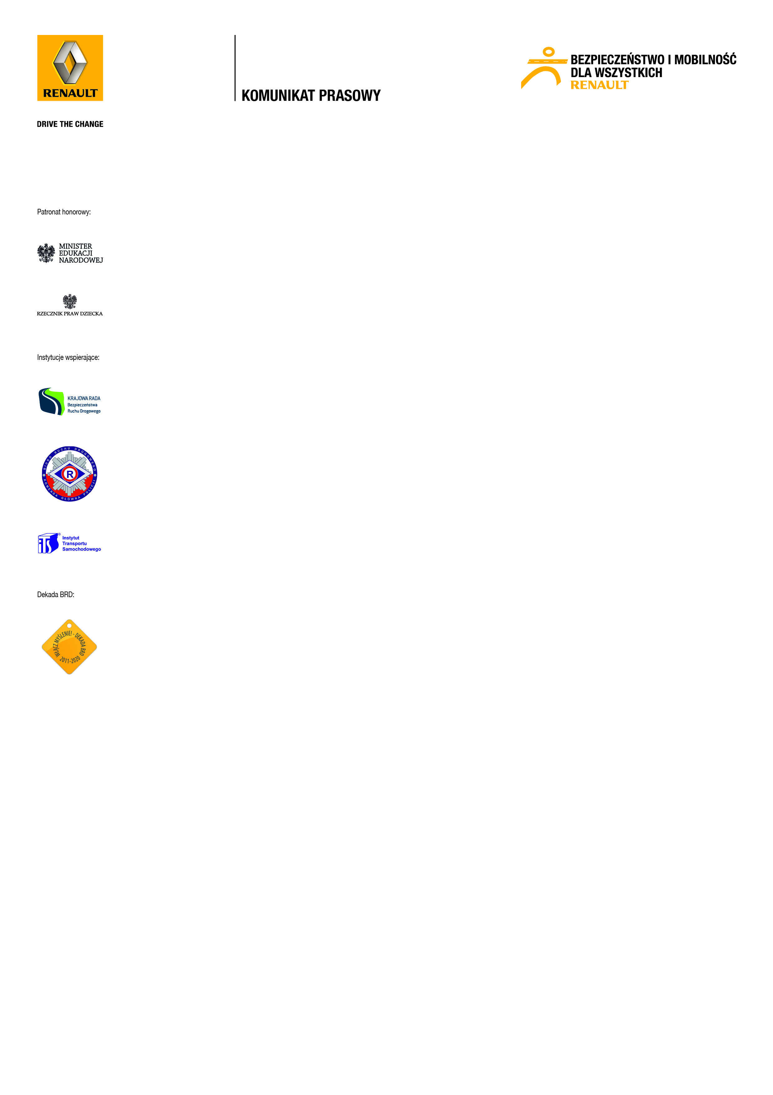
28 września 2011 r.

Filip i Oliwka gwiazdami
nowej odsłony programu
Nowa formuła konkursu, odświeżone pakiety edukacyjne „Droga i Ja”, Filip
i Oliwka zamiast Woosha. Oto nowa odsłona 12. edycji programu edukacyjnego Renault „Bezpieczeństwo i mobilność dla wszystkich”, zainaugurowana dzisiaj w Warszawie.

„Bezpieczeństwo i mobilność dla wszystkich” to największy na świecie program edukacyjny na rzecz poprawy bezpieczeństwa dzieci w ruchu drogowym, realizowany nieprzerwanie od 2000 roku przez koncern Renault. 12. Edycja programu startuje
w zupełnie nowej odsłonie. Poza modyfikacją nazwy programu (wcześniej „Bezpieczeństwo dla wszystkich”), inicjatywa została wzbogacona o nowe zagadnienia merytoryczne związane ze zrównoważonym transportem, nową formułę konkursu pod hasłem „Twój pomysł, Twoja inicjatywa” oraz odświeżone pakiety edukacyjne „Droga i Ja”, których bohaterami została dwójka dzieci - Filip i Oliwka.

– Nowa odsłona realizowanego przez Renault programu „Bezpieczeństwo
i mobilność dla wszystkich” przyjmuje szerokie, kompleksowe podejście do kwestii bezpieczeństwa ruchu drogowego i zrównoważonego transportu. Wierzymy, że utrzymana w duchu ekologii edukacja w zakresie bezpieczeństwa ruchu drogowego przyczyni się do lepszego zrozumienia koncepcji mobilności i wywrze pozytywny wpływ na jakość życia w szkole oraz jej otoczeniu. Zachęcamy uczniów i nauczycieli szkół podstawowych do dołączenia do naszej inicjatywy, największego na świecie projektu edukacyjnego koncernu Renault – mówi Agata Szczech, Dyrektor Public Relations Renault Polska.

Program jest obecnie realizowany w 35 państwach na świecie. Od 2000 roku wzięło w nim udział ponad 12 milionów dzieci, z czego prawie 710 000 z Polski.

ELEMENTY PROGRAMU:

„Droga i Ja” – pakiety edukacyjne dla szkół

Zestawy są unikatowym narzędziem dydaktycznym stworzonym przez Renault dla nauczycieli i uczniów. Składają się z 24 zeszytów ćwiczeń i testów dla uczniów, materiałów edukacyjnych dla nauczyciela oraz plakatu edukacyjnego. Nowe pakiety zostały podzielone na dwie grupy wiekowe – osobny dla dzieci z klas 1-3 szkoły podstawowej i klas 4-6. Zestawy składają się z dwóch części podzielonych tematycznie – „Bezpieczeństwo dla wszystkich” i „Mobilność dla wszystkich”. Pierwsza, dotyczy problematyki bezpieczeństwa w ruchu drogowym, druga, zrównoważonych form transportu – eko-mobilności. Wszystkie materiały powstały przy udziale międzynarodowych ekspertów z zakresu prewencji, bezpieczeństwa na drodze i nauczania. Pakiety zostały zaadoptowane do polskich warunków dzięki pomocy merytorycznej instytucji patronackich. Wybrane lekcje z pakietów dostępne są także w wersji elektronicznej na stronie www.bezpieczenstwo.renault.pl.

Konkurs „Twój pomysł, Twoja inicjatywa”
Głównym założeniem konkursu jest umożliwienie dzieciom podjęcia działań, a także w kreatywny sposób podniesienia poziomu świadomości na temat wpływu bezpieczeństwa ruchu drogowego na budowanie lepszego środowiska. Konkurs polega na przemyśleniu kluczowych kwestii związanych z bezpieczeństwem ruchu drogowego i przyjazną dla środowiska motoryzacją, a następnie wdrożeniu kampanii świadomościowej w szkołach podstawowych i lokalnych społecznościach. Nagrodą główną w konkursie jest udział w Międzynarodowym finale we Francji oraz wycieczka do Parku EuroDisneyland pod Paryżem.

Szkolne Kluby Bezpieczeństwa – społeczność detektywów bezpieczeństwa
Projekt skierowany do uczniów i nauczycieli szkół podstawowych w całym kraju,
w ramach którego najmłodsi mają za zadanie podejmować działania zmierzające do poprawy bezpieczeństwa ruchu drogowego w społeczności lokalnej – zarówno na terenie szkoły, jak i poza nią. W 12. edycji programu, kluby będą punktowane za swoją aktywność na stronie internetowej. Dla najprężniej działających klubów przygotowano comiesięczne, atrakcyjne nagrody. Najbardziej aktywny SKB zostanie pod koniec edycji wyłoniony przez samych klubowiczów – w internetowym głosowaniu.

E-LEARNING – wirtualnie o bezpieczeństwie
To innowacyjne, interaktywne narzędzie do nauki zasad bezpieczeństwa ruchu drogowego. Platforma jest bezpłatna i dostępna 24/7 na stronie programu http://bezpieczenstwo.renault.pl . E-Learning składa się z trzech sprofilowanych modułów – dla dzieci, nauczycieli i dla rodziców. W skład każdego modułu wchodzą slajdy, quizy, animacje i gry. Kurs zawiera opis wszystkich najważniejszych zasad ruchu drogowego i mnóstwo przydatnych ciekawostek.

Program wspierają: Ministerstwo Edukacji Narodowej, Rzecznik Praw Dziecka, Krajowa Rada Bezpieczeństwa Ruchu Drogowego, Komenda Główna Policji i Instytut Transportu Samochodowego.
Patronami medialnymi 12. edycji zostali: Motor, Dobre Rady, Samo Zdrowie, Głos Nauczycielski, Radio Bajka, Przedszkolak, Victor Junior, Kumpel, Tele 5
i Clear Channel.

Szczegóły znajdują się na stronie www.bezpieczenstwo.renault.pl.

Kontakt dla mediów:
Grzegorz Telecki Wojciech Ostrowski
Renault Polska Sp. z o.o. Allegro Agency
ul. Marynarska 13; Warszawa ul. Słowackiego 19a; Warszawa
tel.: +48 22 541 10 78 tel.: +48 22 832 30 47
fax: +48 22 541 10 80 kom.: +48 602 402 524
grzegorz.telecki@renault.com.pl wojciech.ostrowski@allegro.com.pl

